（V368）顾客特殊要求
更新项目序号 | 更新项目名称 | 更新时间 | 客户协议编号
预审部分 | 顾客制板说明 | 20160714 | V36820160719
备注：更新的内容以蓝色字体显示。
共用部分：

预审部分：
1.顾客制板说明:
关于过孔工艺顾客有如下4种表述：以后所有的订单按如下要求执行。
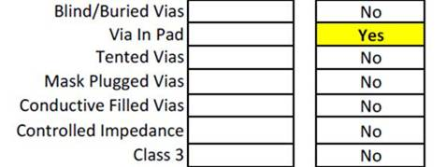
①Via In Pad：过孔需要非导电树脂塞孔并且表面需要镀铜。
②Tented Vias：过孔阻焊覆盖。
③Mask Plugged Vias：过孔阻焊塞孔。
④Conductive Filled Vias：过孔需要导电树脂塞孔并且表面需要镀铜。

CAM部分：

